„ВОДОСНАБДЯВАНЕ И КАНАЛИЗАЦИЯ“ ООД РУСЕ
И Н С Т Р У К Ц И Я
за механизирано транспортиране на дезинфектин на територията на ВиК ООД гр.Русе с помощта на установка с компресор
За транспортирането и зареждането на дезинфектин по помпени станции разработихме установка,която работи с въздух под налягане

1.Устройство на установката.
Установката се състои от :
Съд от стъклопласт 1000 л; Компресор - оборудван с пресостат;предпазен вентил и регулируем редуцир вентил,настроен на 0.5 атм;СК и ОК;полипропиленови тръби и ръкохватка за зареждане.Целият монтаж е разположен във винкелова рамка от неръждаема стомана с възможност за повдигане със сапан.Установката се транспортира добре укрепена с колани върху товарен автомобил с товароносимост над 1.5 тона.
Стените на съда са полупрозрачни.Той е разграфен през 100 литра с цел да се следи какво е количеството на препарата.Съдът се зарежда в цеха за производство на дезинфектин през люка.На съда има залепен стикер с означение на препарата,който се транспортира.

Схема на установката за зареждане на дезинфектин по помпени станции

ОК

ОК Люк 2

Ръкохватка за
зареждане
ПЕ

100 л

Съд 1000 л от стъклопласт за дезинфектин
Линия за Линия за
продухване зареждане

3 1 4 СК

Дихател
0
Компресор

2.Установката работи в 2 режима:
2.1.Зареждане.
СК1 и СК2 са отворени.СК3 е затворен. Копресорът се захранва с напрежение от ел.удължител,навит на макара и нагнетява сгъстен въздух.Дезинфектинът от съда постъпва към ръкохватката под налягане по химически устойчив маркуч 1” и се подава към полиетиленов съд за съхранение на дезинфектин в хлораторното помещение на ПС.
Веднъж нагнетено налягането в съда може да служи за зареждане на няколко обекта без да е необходимо всеки път да се включва компресора.

2.2.Продухване.
СК1 и СК2 са затворени.СК3 е отворен.Компресорът е захранен с напрежение и нагнетява сгъстен въздух.Дезинфектина от маркуча постъпва към ръкохватката под налягане по химически устойчив маркуч 1” и се подава към полиетиленов съд в хлораторното помещение на ПС. Целта е да се изпразни маркуча преди транспортиране.
За целта трябва да се остави празно място в съда - около 20 л. за изпразване на маркуча.
Дейността се изпълнява без разливи и замърсяване,дори и ако протече СК.
Дезинфектинът се ограничава в зоната между двете обратни клапи и ръкохватката за зареждане /в схемата е показано с по-плътна линия/.В останалата част от схемата се използва безопасен сгъстен въздух до 0.5 атм,който се произвежда от компресорът.

Външен вид на установката

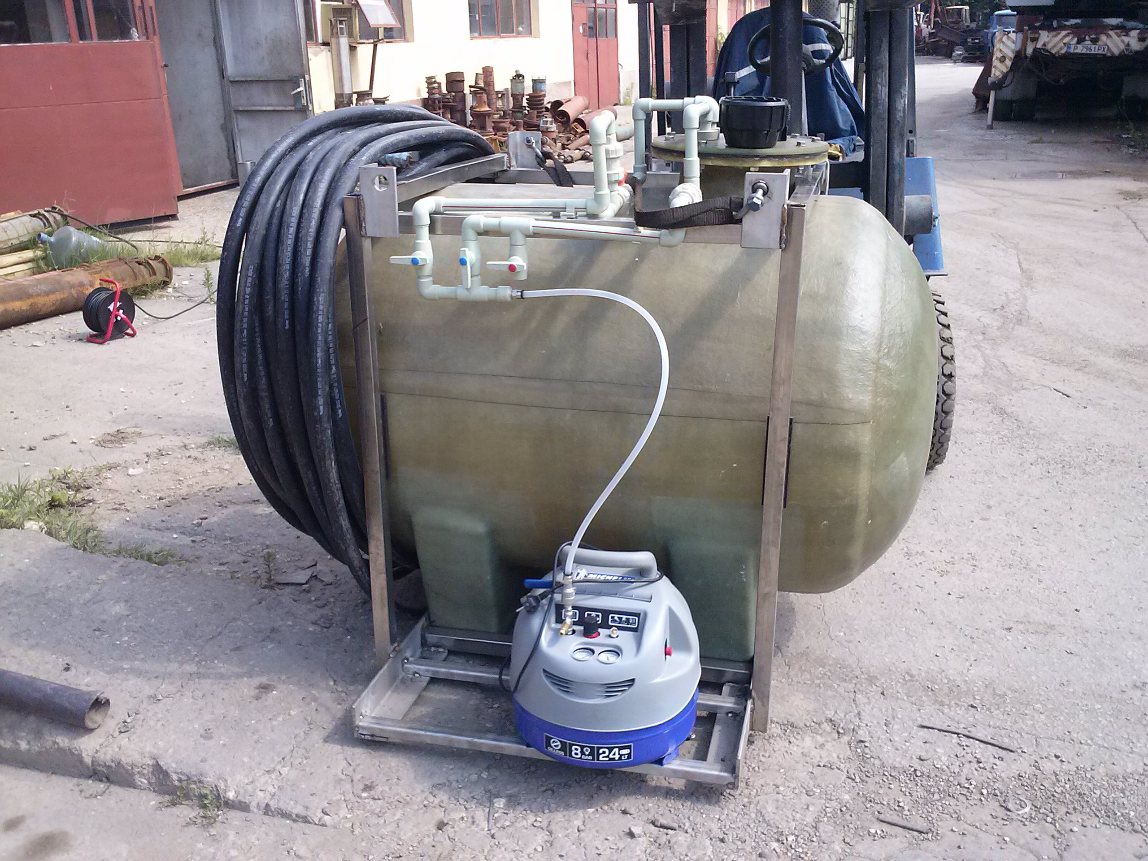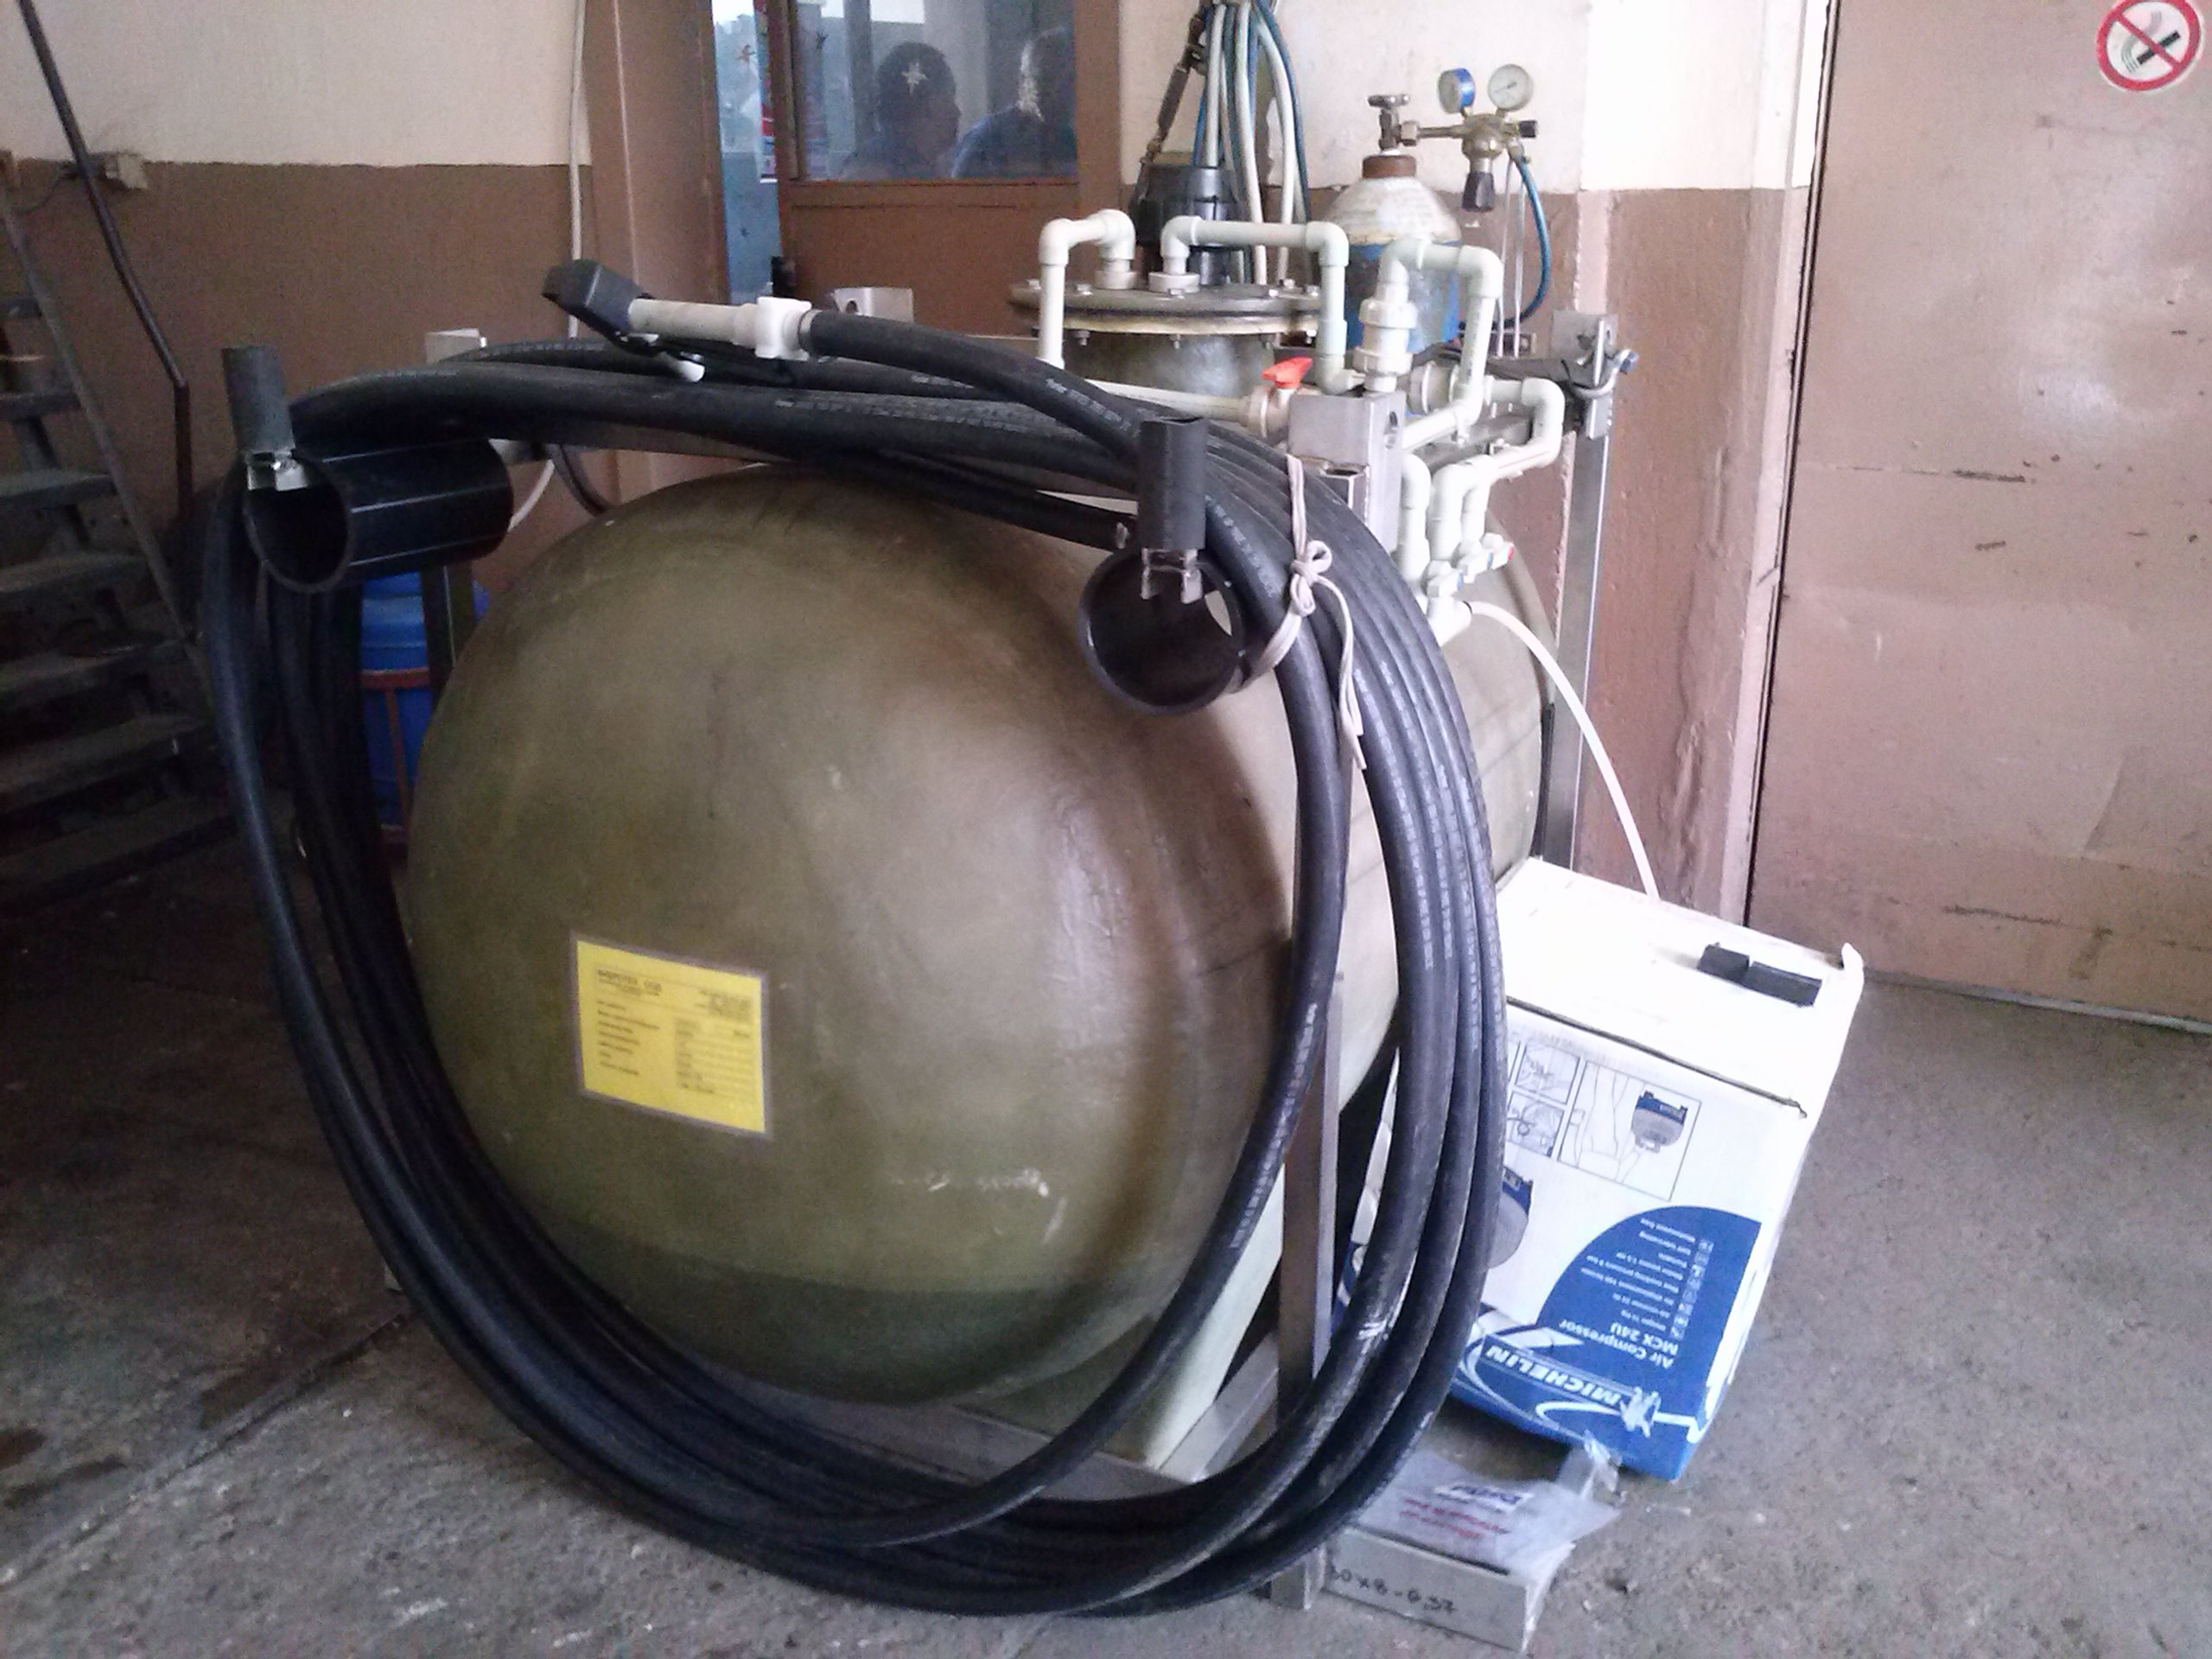

Предимствата на тези установки е че се избягва ръчния труд при пренос на дезинфектин и свързаните с това разливи и замърсявания.

3.Охрана на труда при работа с установката.
Поредност при изпълнение на зареждането на обектите с дезинфектин.
- Съдът се товари с проверени сапани в предната част - централно на каросерията на автомобила,като се осигурява свободно пространство за манипулации с маркуча.
- При транспорт маркучът и накрайника да се захванат здраво към металната рамка.
- При зареждане на съда с дезинфектин от фирмата доставчик,капакът на люка за зареждане с дезинфектин да се развива бавно,за да се освободи остатъчното налягане в съда.
- След зареждане,капакът отново се завива здраво,за да не се разлива дезинфектин по време на транспорт.
- Обектите трябва да са достъпни за автомобила за зареждане,с уточнено безопасно място за паркиране и трасе за маркуча и кабела,както и определена точка за подаване на ел.захранване към компресора.
- Маркуча и кабела да се пазят от нараняване и да се поддържат чисти.
- Товарният автомобил по възможност да се паркира на равно място в близост до хлораторното помещение.
- При товаро-разтоварни дейности автомобилът да е изключен двигател и дръпната ръчна спирачка.
- Разтоварването да се изпълнява от двама оператора – един до съда в хлораторното помещение с управление на зареждането от ръкохватката - екипиран с химически устойчиви очила и ръкавици и втори до ел.захранването на компресора от удължителя.
- Двамата оператори съгласуват действията си с цел да разтоварят разтвора без разливи.
- При случаен разлив дезинфектина да се измие с течаща вода.
- В края на процеса се изпълнява операцията продухване,за да се транспортира установката с изпразнен маркуч.
- Маркуча и кабела се навиват на макари и се укрепват.
- Укрепва се и съдът към автомобила и с безопасна скорост се обхождат планираните за заряд обекти.

12.2014 г. Съставил:..................
Гл.енергетик

